安徽省太和县人民医院

太医函〔2025〕106号

关于举办市级继续医学教育项目《县域乳腺癌
患者个案管理能力提升班》的通知

为提高基层护理人员对乳腺癌全程个案管理的认知水平和重视程度，推动乳腺癌个案管理在基层发展，提升县域护理人员乳腺癌个案管理整体技能水平，为患者带来更加专业、温馨的护理服务，阜阳市继续医学教育项目《县域乳腺癌患者个案管理能力提升班》（2025-14-02-010（阜阳））将于9月14日在安徽省太和县人民医院举办。现将有关事宜通知如下：
一、报到时间和会议时间
报到时间：2025年9月14日（星期日）07:30-08:00
会议时间：2025年9月14日（星期日）08:00-18:00
二、会议地点
太和县人民医院南区门诊楼8楼示教室
三、学习内容及授课老师
（一）护理质量质控指标数据监测要点解析
授课老师：阜阳市人民医院 刘艺颍
- 护理中的人文关怀与细节
授课老师：太和县人民医院 周立恒
（三）乳腺癌的早诊早筛早治
授课老师：太和县人民医院 任 云
（四）安宁疗护案例分享
授课老师：太和县人民医院 刘怀梅
（五）PICC相关并发症及预防
授课老师：太和县人民医院 付秀娟
（六）从NCCN最新成人癌痛指南解读癌痛护理
授课老师：太和县人民医院 魏秀丽
（七）肿瘤患者的营养支持及护理
授课老师：太和县人民医院 范培培
（八）乳腺癌患者形体管理专家共识
授课老师：太和县人民医院 马秀娟
（九）乳腺癌靶向药物皮下注射护理专家共识学习及临床应用
授课老师：太和县人民医院 贾情情
（十）PDCA管理在降低乳腺癌患者放射性皮炎发生率中的应用
授课老师：太和县人民医院 尹胜男
（十一）中医特色护理在乳腺癌患者化疗中的应用
授课老师：太和县人民医院 袁子慧
四、参会人员要求
各医疗机构外科护理学及相关专业医务人员、管理人员参加，并提前按照本通知要求填报预约参会信息。参会人员需携带继续医学教育IC卡，会议免会务费，差旅费回单位报销。
五、预约报名时间和流程
1.考虑会场容量、培训质量等因素，本次市级继续医学教育项目参会人数上限200人。
2.根据《太和县人民医院学术活动管理规定》（太医办函〔2024〕102号），预约方式以继教项目负责人邀约本专业人员优先原则，由项目负责人确定本专业人员邀约名额。
3.项目负责人确定本专业人员邀约名额后，如有剩余名额，通过微信扫描“预约报名码”（见下图），预约报名。未预约报名而现场参会的人员，未按要求本院人员预约外院名额或外院人员预约本院名额，未填写姓名、单位、卡号等预约信息的，不授予继教学分。
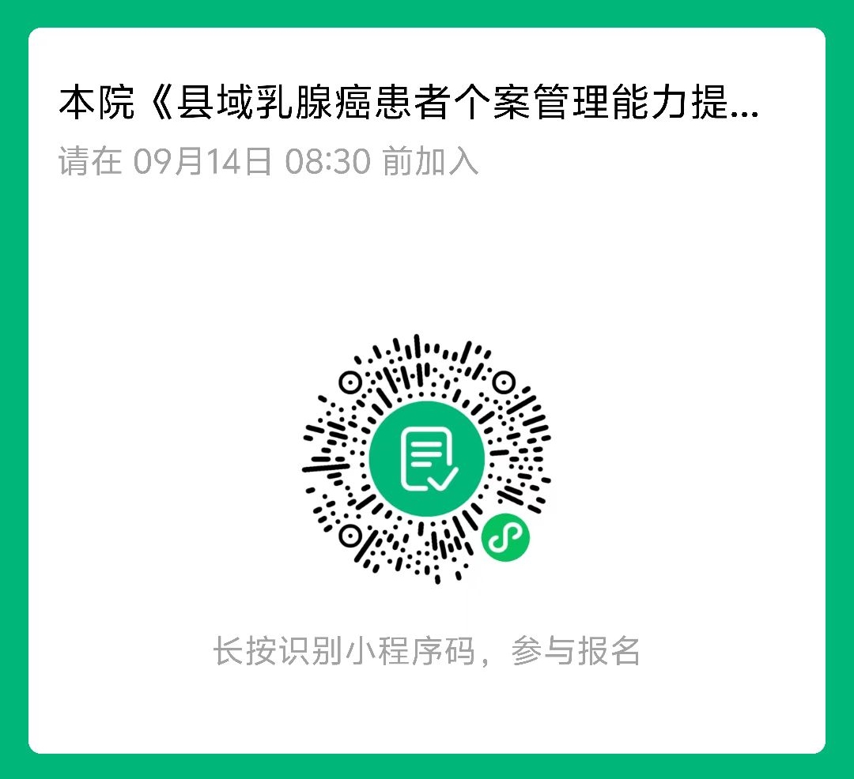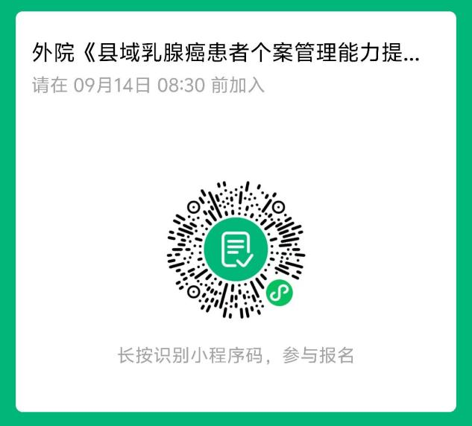
六、学分授予流程和要求
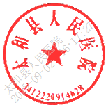
1.预约报名成功者，请提前微信绑定学分卡，会议现场专人会务帮助绑定，便于现场不定期分时段扫码。
2.签到、培训、考核合格等材料齐全，授予市级Ⅱ类学分3分。
七、会议联络人
马秀娟 ：18196688039 贾情情：18156269992

太和县人民医院
2025年9月2日

